**Слабковский Иосиф Лазарев (Słabkowski Jozef Bałtromiey)**

4 апреля 1809 г – крещение (НИАБ 136-13-894, лист 74, №16/1809-р (ориг)).

**НИАБ 136-13-894:** Лист 74. **Метрическая запись №16/1809-р (ориг).**

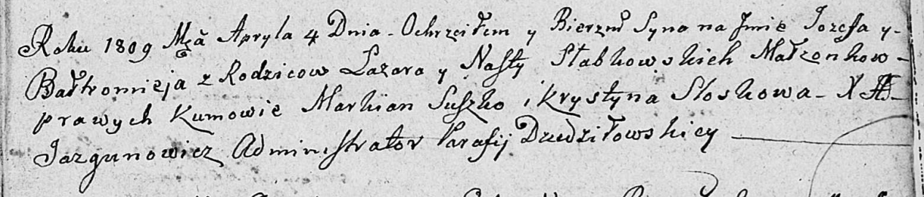

Дедиловичская Покровская церковь. 4 апреля 1809 года. Метрическая запись о крещении .

Słabkowski Jozef Baltromey – сын родителей с деревни [Заречье].

Słabkowski Łazar – отец.

Słabkowska Nasta – мать.

Suszko Markian – кум.

Słoskowa Krystyna – кума.

Jazgunowicz Antoni – ксёндз.